Ph-COOH团队

新一代影视服务网站建设

Sprint 1用例

用例图：

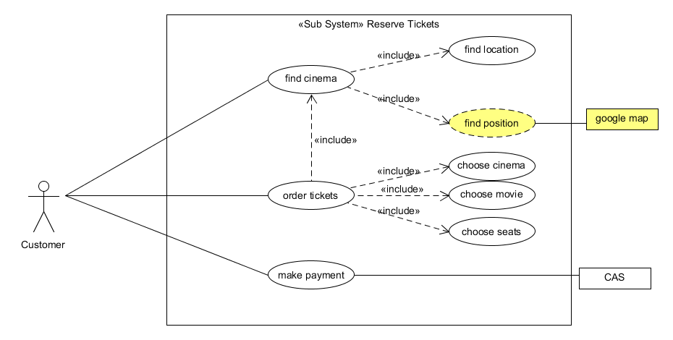

用例1：选择院线

范围：新一代影视服务网站购票应用

等级：过程，非用户最终目标

基本演员：顾客

描述：

顾客：希望获取附近的院线信息，选择想要去的影院后，显示该影院的场次信息和活动。

售票：希望能正确反应票的销售倾向给购票平台。

前置条件：允许应用获取位置信息。

成功保证：附近有电影院是正常营业的状态。

主要成功情境：

* 1. 用户打开应用，准备购票；
  2. 系统识别位置信息，返回位置附近的院线信息；
  3. 用户针对返回的查询结果，选择自己需要的院线；
  4. 若院线接受目前预定，选择成功，返回影院详细信息给用户。

扩展：

*a. 任何时候，系统崩溃，记录关键信息。

a.1 系统重启；

a.2 尝试恢复现场，若失败，则按全新状态启动。

1.2a 系统无法识别位置，尝试请求位置权限；

1.2a.a 请求成功，恢复正常；

1.2a.b 无法获取当前位置，提示手动确认位置信息。

1.3a 附近无影院，用户对空查询结果，只可手动更改位置信息；

1.3b 附近无合适影院，可手动更改位置信息；

1.4a 所选院线不接受预定，选择失败

1.4a.a 手动更改位置信息，重新选择院线；

1.4a.b 返回当前位置的附近院线列表，重新选择院线；

用例2：选择电影

演员：用户

种类：原始

描述：用户选择想要购票的电影场次，即可显示该场次目前的售票情况和座位信息。

用例3：选择座位

演员：用户

目的：选择座位并对想要的座位提交订单。

概览：用户选择想要购买的数个座位的电影票，点击确认，即可生成购票订单，等待支付。

种类：原始、关键

描述：

1. 用户对已选择的电影，进行座位的点击选择；

2. 系统确认操作是否合法，并允许用户的选择；

3. 用户完成选择，提交订单；

4. 系统再次检查，并生成购票订单。

变种：

2.1 系统检查发现位置已经被预定，拒绝用户选择；

3.1 用户取消生成订单，用例结束；

4.1 系统再次检查，发现位置在本用户生成订单前已经被占有，提示用户修改，订单生成失败。

活动图：

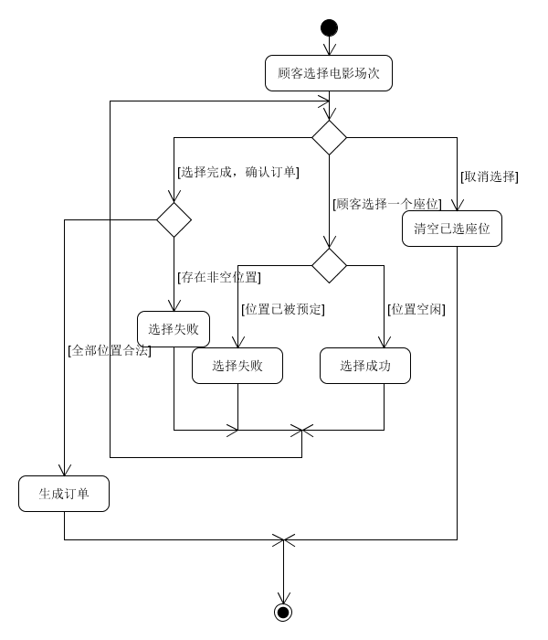

用例4：提交订单

演员：用户

种类：原始

描述：用户选择想要完成支付的订单，即可进行付款操作，成功后即可获得电影票的购票凭证。

版本更新记录

|  |  |
| --- | --- |
| 17/04/07 | 初稿 |
| 17/04/08 | 修改了一个用例 |
| 17/04/08 | 微调了用例图 |